**Языковая репрезентация эмоции “радость” в речи носителей французского языка Камеруна, Мали и Буркина – Фасо**

***Улыбина Анжелика Сергеевна***

*Студент (Магистр)*

*Новосибирский национальный исследовательский государственный университет (НГУ), Гуманитарный Институт, Филология, Новосибирск, Россия*

*E-mail: a.ulybina@g.nsu.ru*

Появление науки эмотиологии в конце XX века вызвало интерес у лингвистов, и уже в начале XXI века появилось большое количество исследований в данном направлении.[2] Одной из базовых эмоций считается “радость”. Радость – положительная эмоция, легко распознаваемая и вербализируема в речи, представляющая собой оценочную категорию. [1]

Цель данного исследования – проверить, в какой мере варианты французского языка, практикуемого в различных странах Африки отличаются друг от друга, в частности в области эмотивной лексики.

Для анализа были выбраны 3 страны Африки – Камерун, Мали, Буркина – Фасо. Такой выбор обусловлен результатами проведенного нами психолингвистического эксперимента, в котором приняли участие 200 респондентов из разных стран Африки. Большинство ответов было получено из указанных стран: Камерун - 100 респондентов (50%), Мали - 27 респондентов (13,5%), Буркина – Фасо - 23 респондента (11,5%). В Камеруне и Мали французский – государственный язык. В Мали – рабочий (решение о новом статусе французского языка вступило в силу с 22 июня 2023 года).

Эксперимент состоял из двух частей. Первая часть содержала вопросы о респонденте и месте французского языка в его жизни. Во второй части респонденты должны были предложить свою версию реплики персонажа из комикса (вместо авторской, которую они видеть не могли).

Структура опроса выглядела следующим образом:

1. Указание имени/ псевдонима, возраста респондента
2. Страна рождения
3. Родной язык
4. Роль французского языка в жизни респондента
5. Озвучивание 14 картин из комикса “Akissi”, с которых оригинальный текст был убран

Комикс “Akissi” был издан в 2018 году, его автор Маргарита Абуэ создала 8 томов. Этот комикс показывает жизнь в современном африканском городе глазами ребенка, эмоции которого можно четко определить. Было отобрано 14 картин из комикса – эмоция “радость” (3 картины), эмоция “гнев” (5 картин), эмоция “страх” (5 картин). Одна картина присутствовала для отвлечения внимания респондента.

Ниже представлено процентное соотношение основных способов выражения эмоции РАДОСТЬ в ответах носителей французского языка в исследуемых странах.

Картина №1 Картина №2 Картина №3

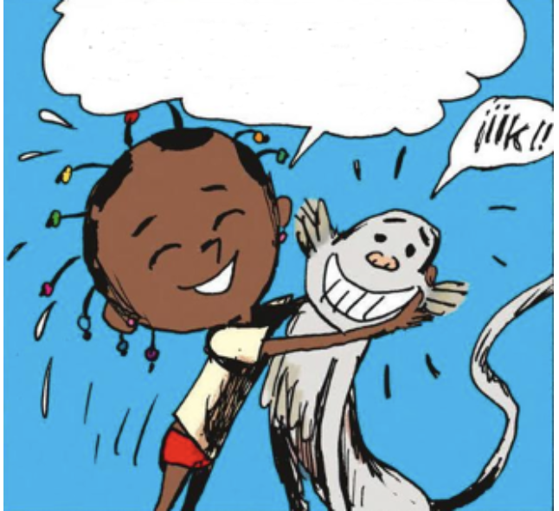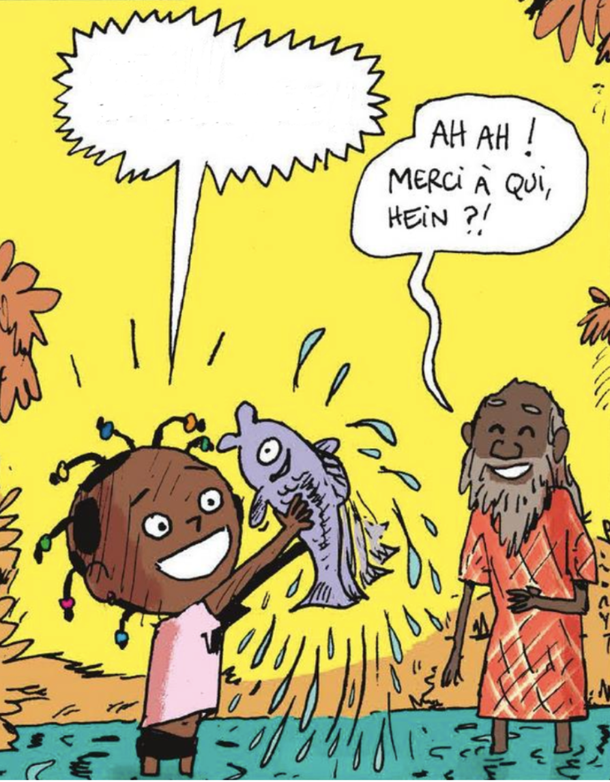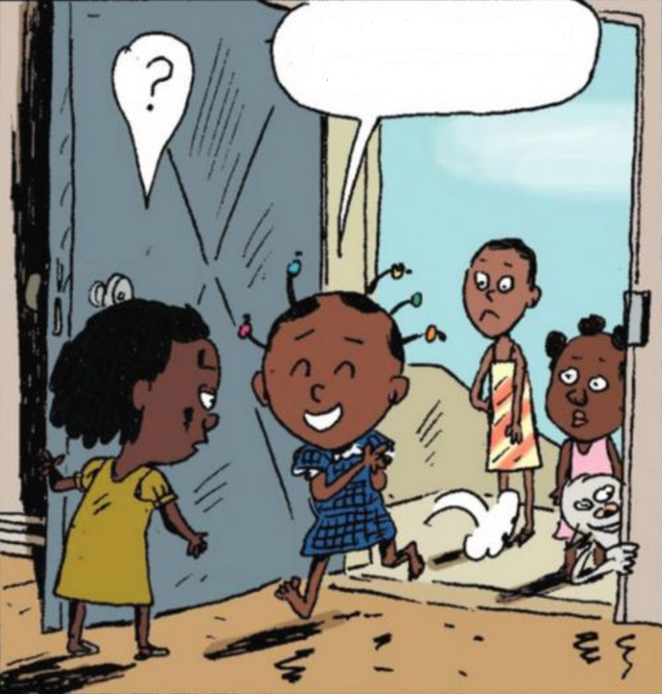

Рис. 1. Рис. 2. Рис. 3

|  |  |  |  |
| --- | --- | --- | --- |
| Реакции | Камерун | Мали | Буркина - Фасо |
| 1. Реакции с императивом | 12% | 15% | 9% |
| 1. Реакции с глаголом être + adj | 29% | 15% | 30% |
| 1. Реакции с глаголами aimer и adorer | 8% | 7% | - |
| 1. Междометия | 9% | 37% | 9% |
| 1. Реакции со словами salut и bonjour | 8% | 4% | 13% |
| 1. Реакции с merci | 2% | - | - |

Таблица 1. Анализ рис. 1. Способы выражения эмоции РАДОСТЬ в ответах носителей французского языка Камеруна, Мали и Буркина - Фасо

|  |  |  |  |
| --- | --- | --- | --- |
| Реакции | Камерун | Мали | Буркина - Фасо |
| 1. Реакции, содержащие слово merci | 36% | 22% | 30% |
| 1. Реакции, содержащие слово poisson | 36% | 52% | 39% |
| 1. Междометия | 9% | 7% | 9% |
| 1. Реакции в прошедшем времени | 8% | 0 | 9% |
| 1. Реакции с глаголом être | 2% | 4% | 9% |

Таблица 2. Анализ рис. 2. Способы выражения эмоции РАДОСТЬ в ответах носителей французского языка Камеруна, Мали и Буркина - Фасо

|  |  |  |  |
| --- | --- | --- | --- |
| Реакции | Камерун | Мали | Буркина - Фасо |
| 1. Реакции с императивом | 9% | 11% | 4% |
| 1. Реакции в Present | 15% | 26% | 22% |
| 1. Реакции с глаголом être | 18% | 11% | 4% |
| 1. Реакции с глаголом avoir | 4% | - | 4% |
| 1. Междометия | 7% | - | 4% |
| 1. Реакции со словами salut и bonjour | 36% | 18% | 48% |

Таблица 3. Анализ рис.3. Способы выражения эмоции РАДОСТЬ в ответах носителей французского языка Камеруна, Мали и Буркина - Фасо

Анализ первой картины показал, что в Мали часто используются реакции с императивом (15%). Например, «*Viens dans mes bras*» и «*Viens là, toi*». Реакции с глаголом être+adj часто встречались в Буркина – Фасо (30%) – «*Je suis là mon doudou*», «*Je suis très fière de toi*». Междометия были выявлены чаще в Мали (37%) – «*Youpiii*», «*Oh*». Анализ второй картины помог выявить, что реакции со словом merci чаще встречаются в Камеруне (37%). Например, «*Merci seigneur pour ce repas*». Однако, реакции со словом poisson чаще встречаются в Мали (52%) – «*Regarde papi, j’ai attrapé un poisson*!». Анализ третьей картины помог выявить, что реакции со словами salut и bonjour преобладают в Буркина – Фасо, например «*Salut Virginie*».

Анализ первых трех картин показал следующее. Картина 1. В речи респондентов преимущество встречаются реакции с императивом, реакции с глаголом être+adj и междометия. Картина 2. Речь богата реакциями, содержащими слово merci и слово poisson. Картина 3. Часто встречаются реакции в настоящем времени и с императивом, а также реакции со словами bonjour и salut. В дальнейшем мы планируем рассматривать языковую репрезентации эмоций “гнев” и “страх”.

**Литература**

1. Абросимова Л.С., Ключко Н.Г. ЯЗЫКОВАЯ РЕПРЕЗЕНТАЦИЯ ЭМОЦИИ "РАДОСТЬ" В РУССКОЙ И АНГЛИЙСКОЙ СОВРЕМЕННОЙ ПРОЗЕ // Вестник ВГУ. Серия: Лингвистика и межкультурная коммуникация. 2020. №3.

2. Ионова Светлана Валентиновна Лингвистика эмоций - наука будущего // Известия ВГПУ. 2019. №1 (134).